Skolens navn er en rettighetsbasert skole

Vår skole er en Rettighetsbasert skole. Det betyr at skolens virksomhet bygger på FNs barnekonvensjon og respekt for egne og andres rettigheter. I samarbeid med UNICEF jobber vi for at barns rettigheter og deres betydning for skolens virksomhet skal være kjent og respektert av alle som er tilknyttet skolen; elever, foreldre og ansatte. Mangfold, respekt, trygghet, engasjement og ansvarsfølelse er sentrale verdier for oss.

Elevmedvirkning
Skolen arbeider for å styrke elevenes tro på egne krefter. De blir hørt og tatt alvorlig. Synes de for eksempel at skolen er et trygt sted å være? Er det noen områder de er engstelige for? Har de gode ideer til hvordan en kan gjøre skolen bedre? Vet de hvem de kan gå til hvis de har problemer på skolen eller hjemme? Elevene trenes i å si sin mening og ta initiativ.

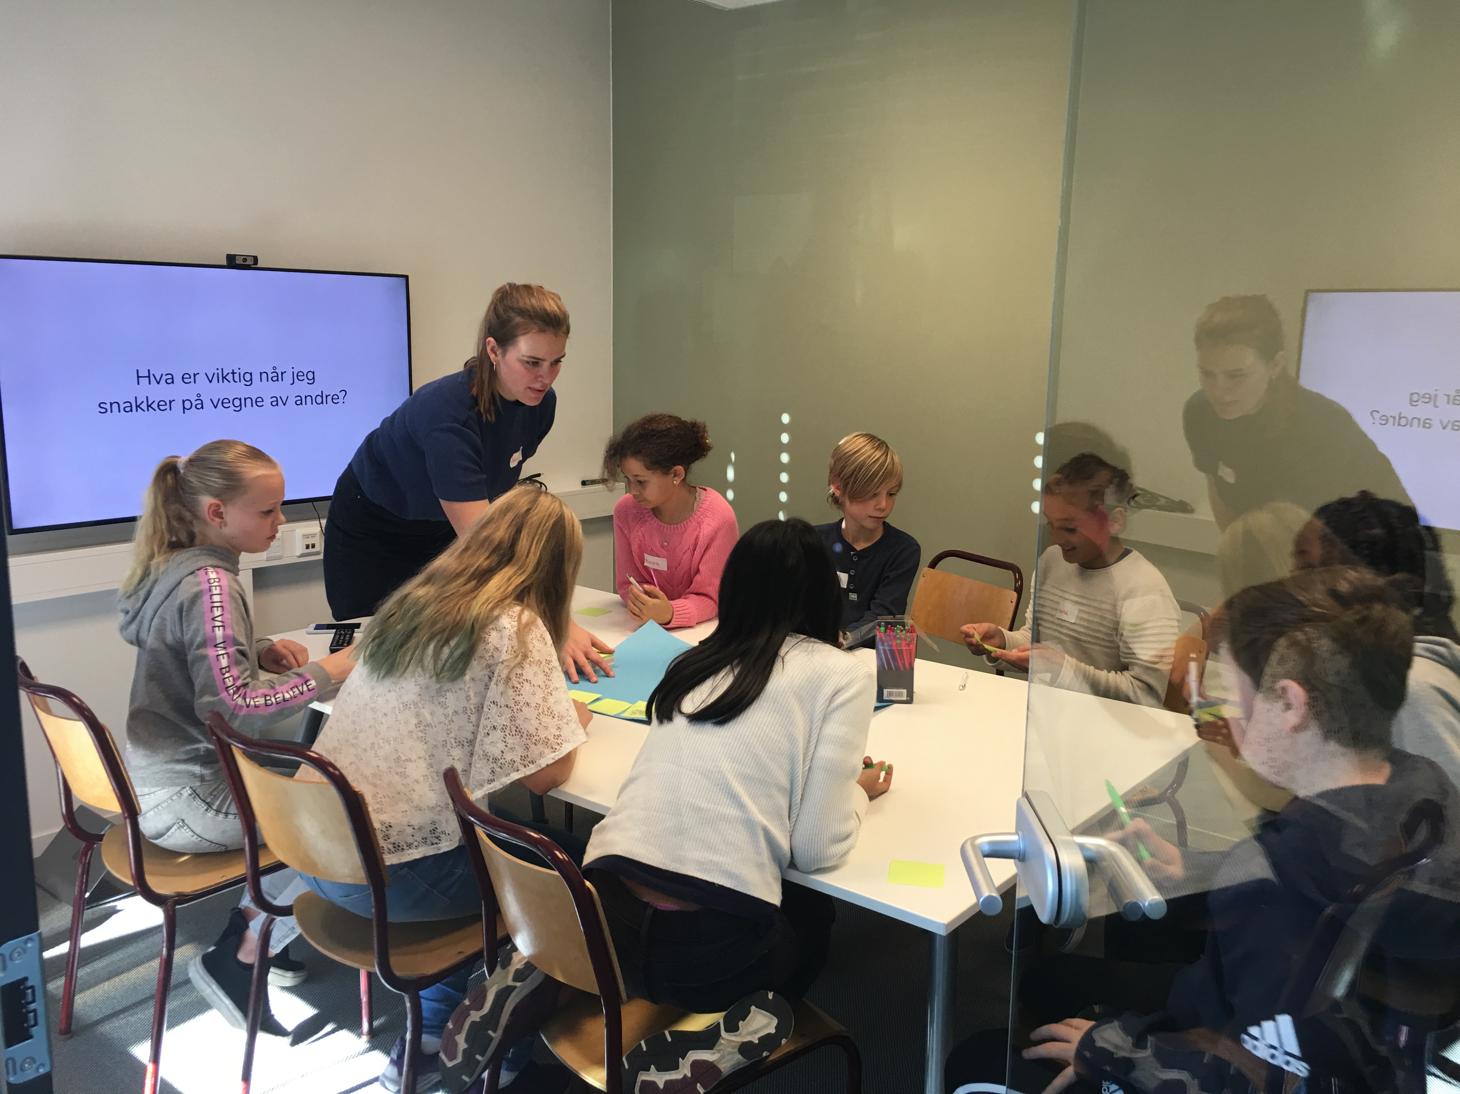
Rettighetsråd
Skolen har et Rettighetsråd bestående av barn og voksne som kontinuerlig jobber med å forbedre vilkårene for alle elevene på skolen. Elevene er i flertall. Hver høst kan elever som ønsker det, søke om å bli en av elevrepresentantene i Rettighetsrådet. Foreldre som er interessert i å være med, kan kontakte skolens rettighetsrådets koordinator; koordinatorens navn og e-post/tlf.nr. Koordinatoren har ansvar for Rettighetsrådets arbeid og er vår kontaktperson overfor UNICEF.

